RIWAYAT HIDUP
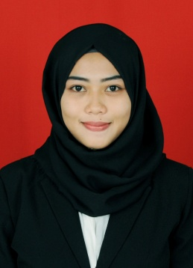
St Raisa Anisa Chairan, panggilan Chacha lahir pada tanggal 7 Mei 1992 di Watampone. Penulis merupakan anak kedua dari tiga bersaudara hasil buah kasih dari pasangan Adnan Syam Chairan, S.Sos dan Hasnawati UCE. Peneliti sekarang bertempat tinggal di Jl Kangkung No. 63 Kota Makassar.
Penulis memulai pendidikan di TK Matahari di Watampone pada Tahun 1997, kemudian masuk SD Negeri 13 Biru Watampone pada tahun 1998 dan tamat pada tahun 2004, kemudian masuk di SMP Negeri 1 Watampone, dan tamat tahun 2007. Pada tahun yang sama, penulis melanjutkan pendidikan di SMA Negeri 1 Watampone dan tamat tahun 2010. Pada tahun yang sama (2010), penulis berhasil lulus di Universitas Negeri Makassar Fakultas Ilmu Pendidikan Jurusan Pendidikan Luar Sekolah Strata Satu (S1). Adapun pengalaman organisasi penulis yaitu pengurus HIMAPLUS FIP UNM Periode 2010-2011 (anggota), HIMAPLUS FIP UNM Periode 2011-20012 (sekretaris bidang Life skill), AKSARA FIP UNM (Anggota), BEM UNM Periode 2012-2013 (Menteri Pendidikan dan Pelatihan), DPK KEPMI BONE LAPAWAWOI UNM Periode 2013-2014 (Anggota), SIBAWA UNM 2014-2015 (Ketua Divisi Tari), dan Purna Prakarya Muda Indonesia (PPMI) 2014.

